**Stasjonsbyen**

**Ås vest**

Ås historielags rusletur

nr. 78

13. oktober 2018

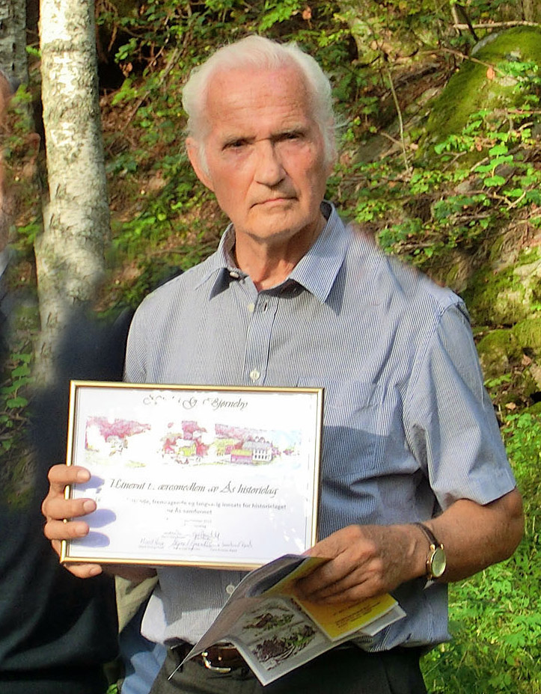

Nikolai Bjørneby (2015)

æresmedlem av Ås historielag

1. Ås stasjon

2. Moerveien sørover

3. Snarveien - Lerkeveien

4. Sagaveien nordover

5. Skoleveien

6. Åsgård

7. Rådhusplassen

8. Raveien - Brekkeveien

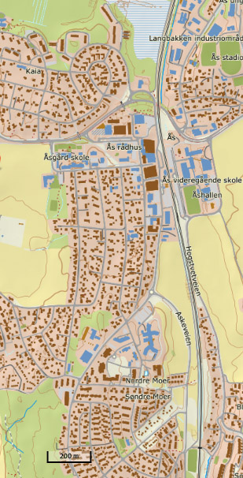

1. Falsenstøtta

Reist 1864 på tuftene etter sorenskrivergården Vollebekk. Hele tunet ble revet og jevna med jorda i 1861. Årsak: langt framskredent forfall.

2. Eika

Flott utsyn mot Voll-gårdene og Korsegården i vest. Den gamle veien mellom Vollebekk og Sørås avgrenset Kjerringjordet mot vest

**Stor-Vollebekk**

Ås historielags rusletur nr. 77

12.juni 2018

3. Bøhmerwald

Gammelt navn Søråshaugen. Det gamle (vestre) Søråstunet lå her, ved nåværende svarte villa. Gravhauger på toppen

4. Fleskebakke

Husmannsplass 1726-1856. Her fant vi i 1990

biter av tegl, brent glass og en bit av ei krittpipe

5. Utsikten høytliggende, vidt utsyn fra vei

6. Burumhytta

Husmannsplass ca 1765-1870. Div. løsfunn på nyharva jorde i 1990

7. Høybråten

Husmannsplass ca 1810-1891. Div. løsfunn på nyharva jorde i 1990

8. Nylund/Brekkev.6

Felles grensepunkt øst i Søråsskogen, for Stor-Vollebekk, Moer og Dyster

9. Åsgård

Storfurua i skolegården har trolig vært et gammelt markskille mellom Dyster, Sørås (Stor- Vollebekk) og Ås prestegård (NLH)

10. Søråshytta (Glåmos)

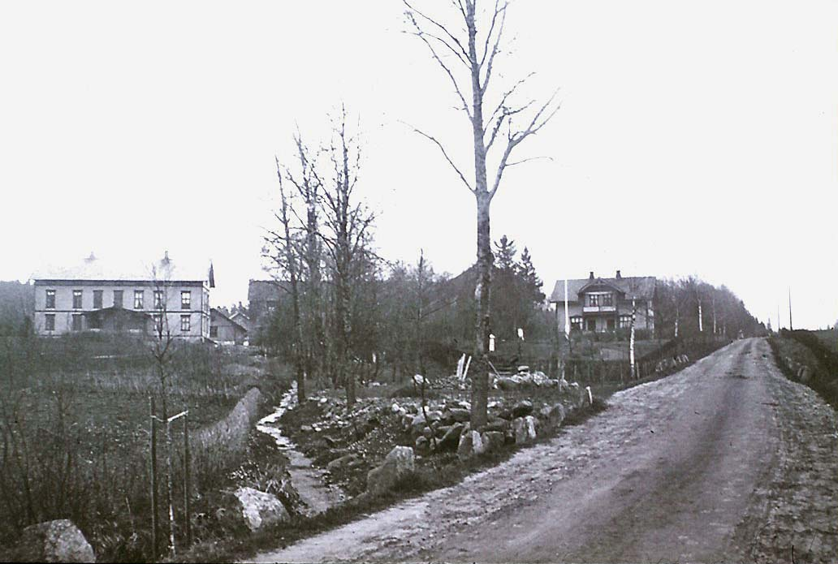Husmannsplass 1792-1883. Glåmos var opp-havet til bekken Glåma som gjennom Skogs-dammen rant ned i Vollebekken og som fra gammel tid skilte mellom Ås og Sørås

11. Steinbråten

Husmannsplass ca 1810-1840. Plassen som ble prisbelønt i 1814, vokste igjen med bjørkeskog, og ble til Bjerkehagen.(Her ligger i dag Student-samfunnet og AudMax)

12. Andedammen

Vi avslutter rusleturen ved Andedammen

**8**

**7**

**6**

**5** **1**

**4**

2

3

-

*Den nye Drøbakveien og den gamle grensebekken (Glåma) krysser hverandre flere steder. Foto 1885*

I 1834 får Universitetet solgt eiendommen til overpris. Kjøperen Peder, som tar navnet Wollebek til familienavn, selger videre i 1850 til proprietær Christensen. Proprietæren kommer i økonomiske vanskeligheter, og gården deles atter i fem deler. Dermed gjenoppstår Sørås-navnet.

I løpet av få år har forfallet grassert. Tælen har satt murer, stolper og fundamenter på skeive, slik at bygningene vakler, siger ut og treverket får direkte kontakt med jord. Dermed råtner de solide tømmerkonstruksjonene nedenfra.

Samme elendighet også på Sørås, hvor også jorda er utpint etter 15 år uten gjødsling.

I 1854 ble det holdt flere tvangsauksjoner over det samla Vollebekk. Søndre Sørås ble solgt særskilt, men kreditorene måtte overta de 4 andre delene. De ville selge seg ut så fort som mulig.

Og muligheten kom da skolen trengte mer jord, og Staten kjøpte Vollebekk (de 4 delene) i 1855. Da var det under forutsetning at husene skulle settes i stand. Etter diskusjon og med knapt flertall ble det vedtatt å rive hele det gamle tunet, inkludert den herskapelige hovedbygningen som var oppført av godt tømmer bare 60 år tidligere. Dette ble gjennomført i 1861, og mye av tømmeret ble gjenbrukt.

*Gården* Vollebekk forsvant, og navnet ble videreført som høgskol-ens post- og everksadresse. Dermed ble gårdsnavnet Vollebekk ”ledig”, og overført til Nordre Voll, som nå heter Forsøksgården Vollebekk.

Tunet ble revet i årene 1859-61; først uthusene, så den herskape-lige hovedbygningen. Det brukbare materialet i uthusene ble gjen-brukt i stolpebuer som ble satt opp på skolen. Hovedbygningen var ”ytterst brøstfeldig”, og kunne kanskje selges til nedriving og flytting, evt hogges opp til ved. Men den viste seg å inneholde mye godt tømmer, og av materialene ble det oppført en stor enetasjes Anatomibygning, med vinduer og dører og to store undervisningsrom. Men den brant i 1915, og tømmeret ga så sterk varme at det bare ble en askehaug igjen.

Av hageanlegget sto det igjen 5 store almer i 1930. Den siste står fortsatt. Da tunet var revet, ble veien over Kjerringjordet og

v interveien nede i dalbunnen sletta. Vinterveien gikk i åpent lende, i motsetning til Kongeveien/gutua der snøfonner gjerne pakka seg opp mellom skigardene.

Minnet om Vollebekk-bygningen lever videre i en rekke kopier, kopier i nabolaget, riktignok i mer beskjedent format: på Burum, Herumhagen, Tomter og Stensrud (ovenfor Kvestad)

**1**. Ås stasjon

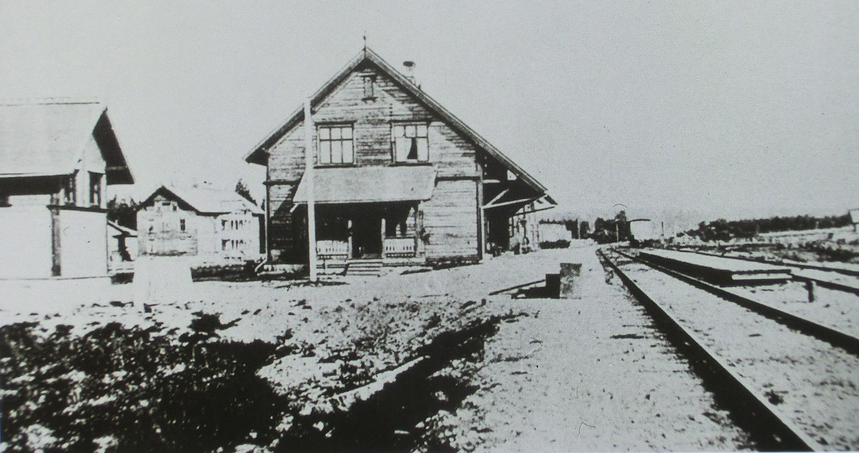

1880

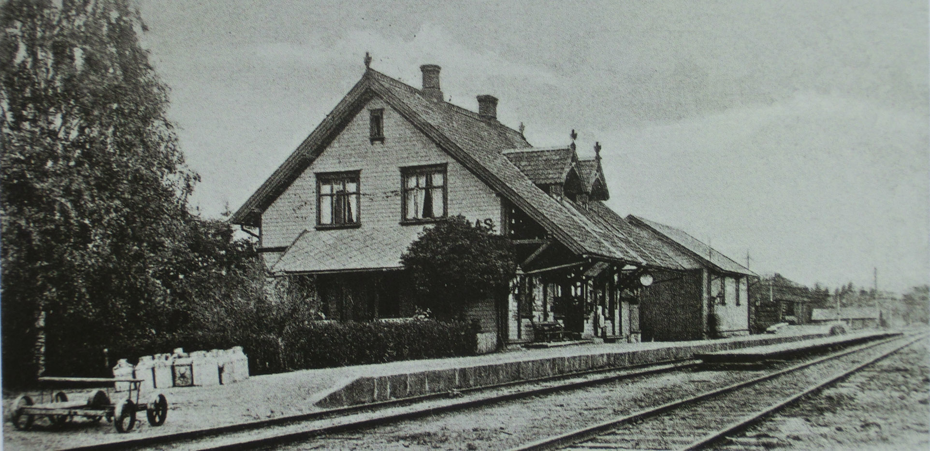

1905

**1**. Ås stasjon

Raveien 2014, med Åser til høyre. Her var Skogforsøksvesenet i 1918.

Helt til venstre lå tidligere Eriksens bilverksted. Den øvrige bebyggelsen innover i bildet ble revet i 2012

**4**. Sagaveien er oppkalt etter Skuterudsaga. Her var det også et stort gjestgiveri. Bygningen står i Sagaveien 3. *Under ser vi Skuterudsaga i 1914*

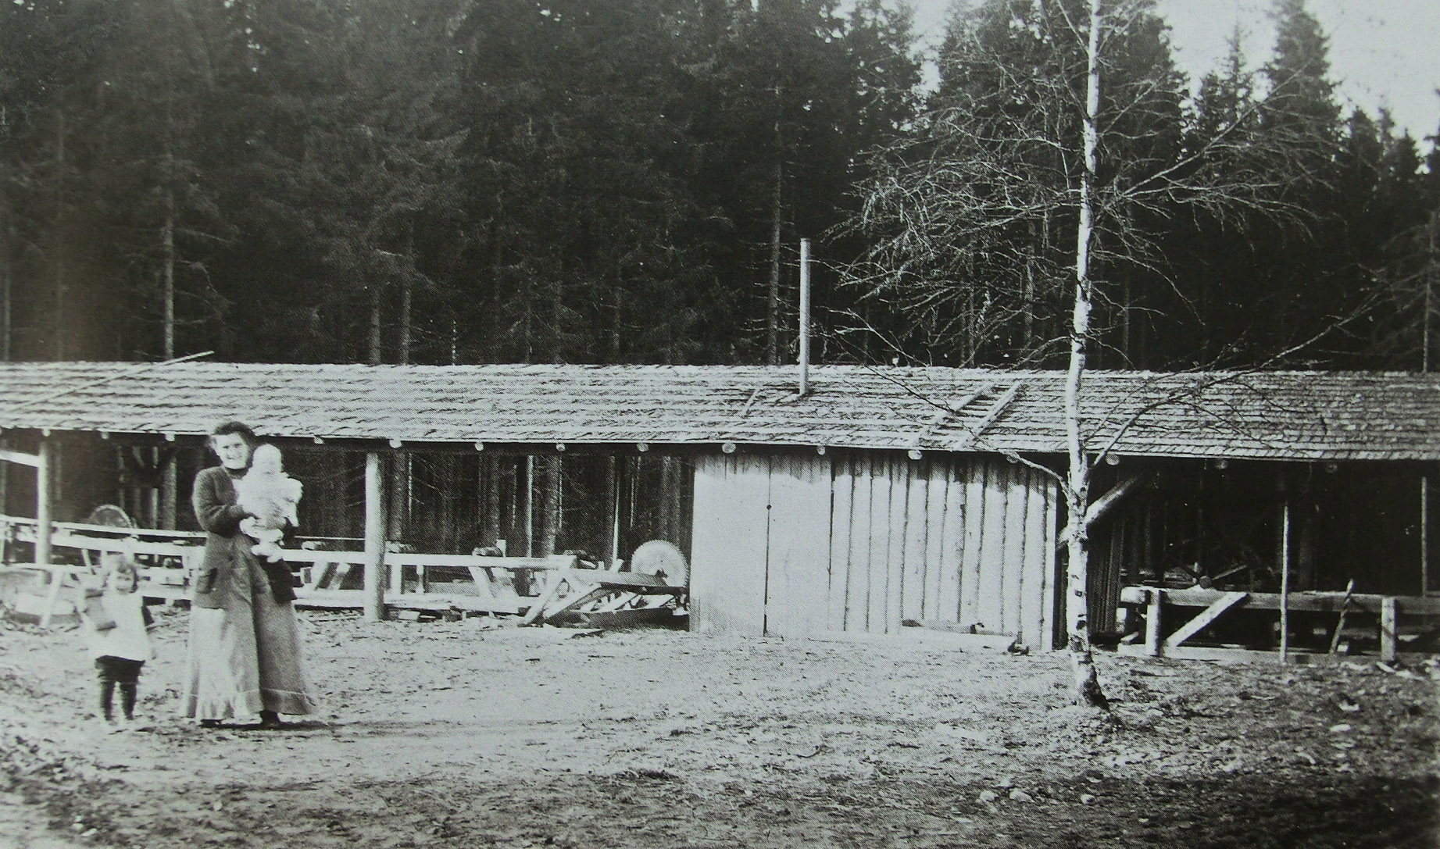

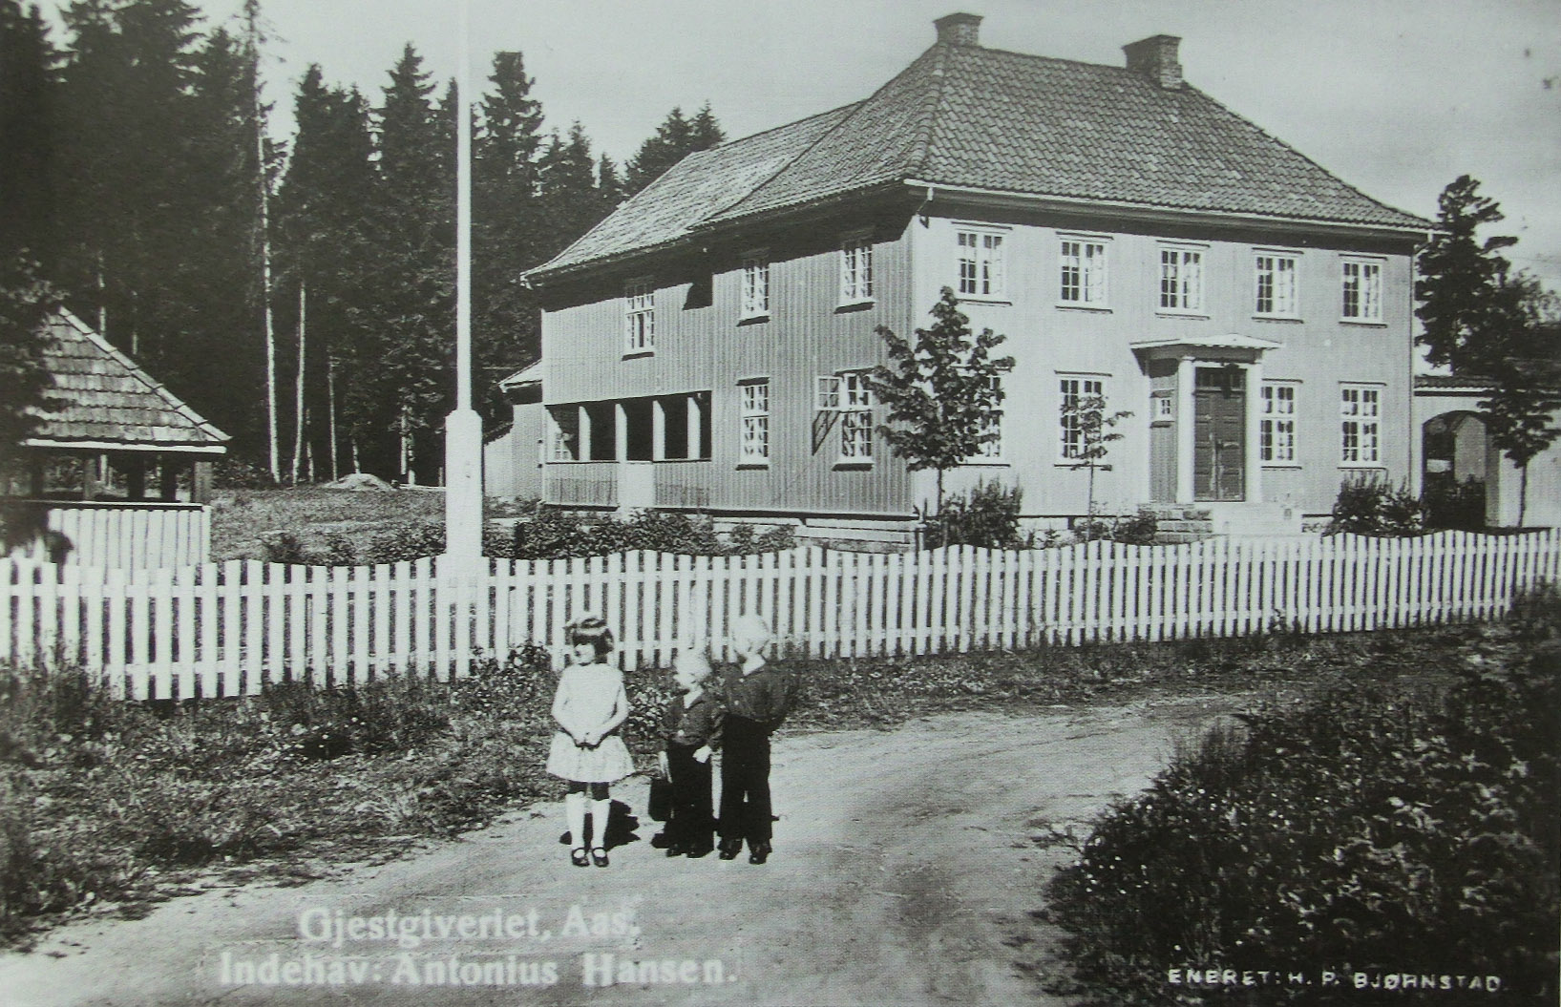

Gjestgiveriet 1928

**5**. og **6.** Skoleveien. Banken og skolen fra 1913-14 fikk en framtredende plassering, høyt og fritt.

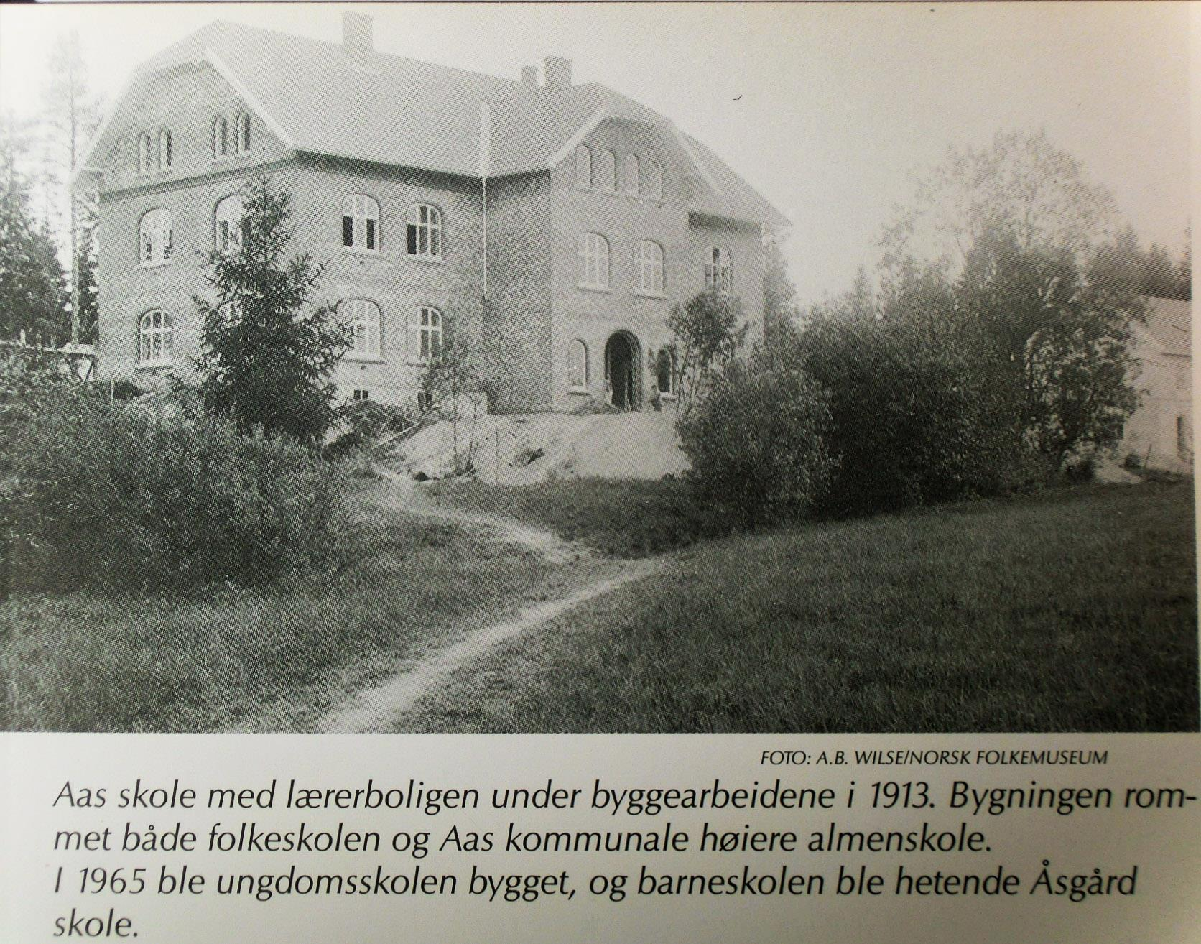

Aas skole nybygg 1913

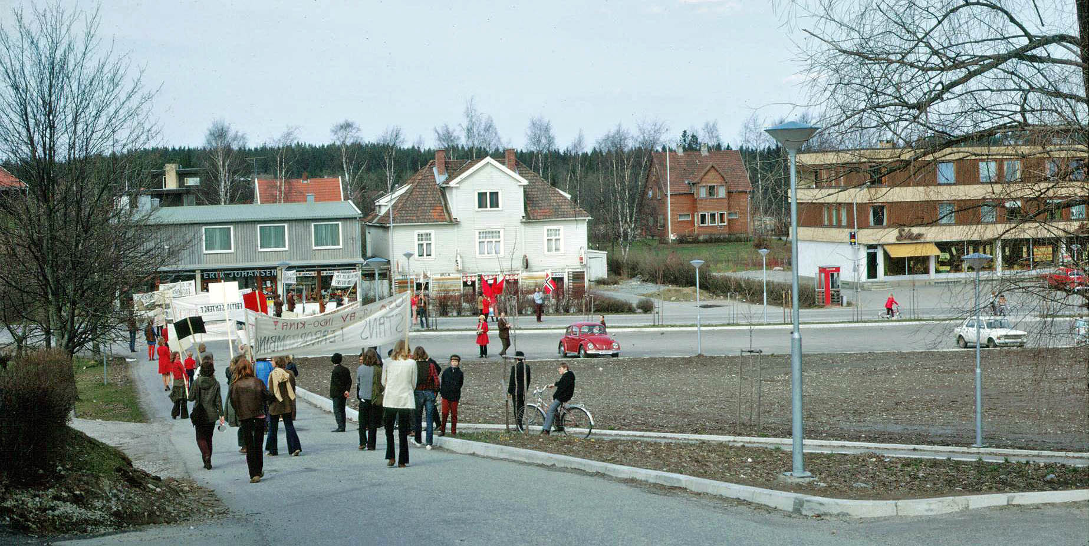 utsyn fra Åsgård 1. mai 1972

**7.** Rådhusplassen med Erik-Johansens butikk/Solstad fra venstre og nye Åmodtgården til høyre i bildet. I bak-grunnen skimtes bebyggelsen i Raveien

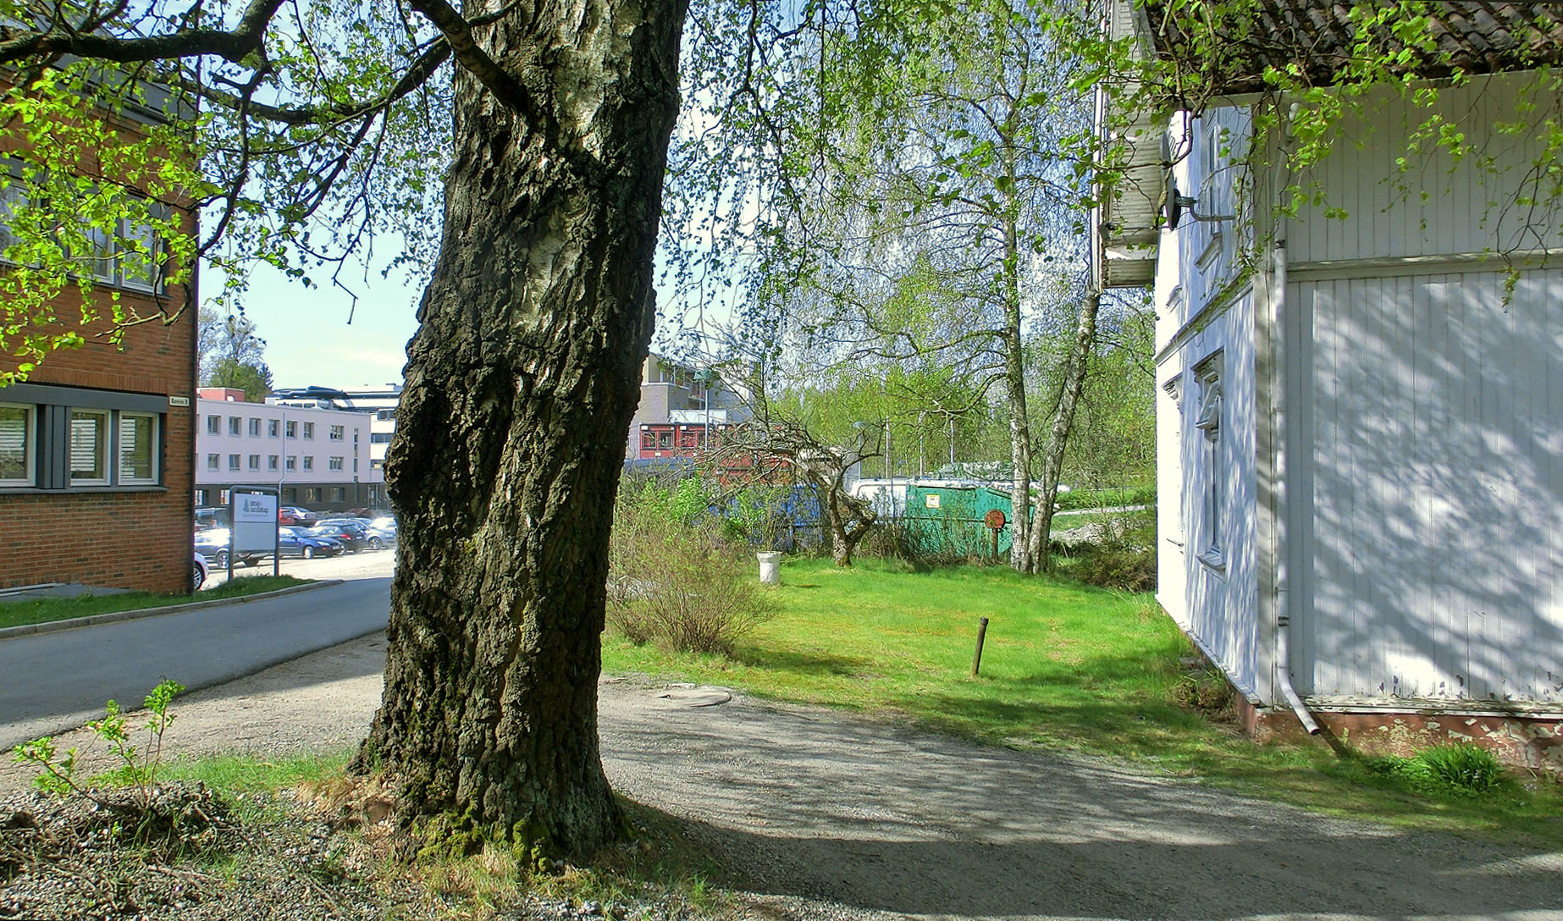

**8.** Raveien var ei lita «landsbygate» . Her gikk kirke-veien mellom Ås og Kroer, en tidligere oldtidsvei.

**1**. Ås stasjon på Smålensbanen åpna 2. januar 1879. Stasjonsbygningen er i dag det eldste huset i Ås entrum, og fungerer som kafe og samlingssted

**2**. Moerveien var den første ”gata” vest for jern-

banen i stasjonsbyen Ås. Her bygde ulike håndverkere seg hus og det ble etter hvert mange verksteder og bedrifter i Moerveien.

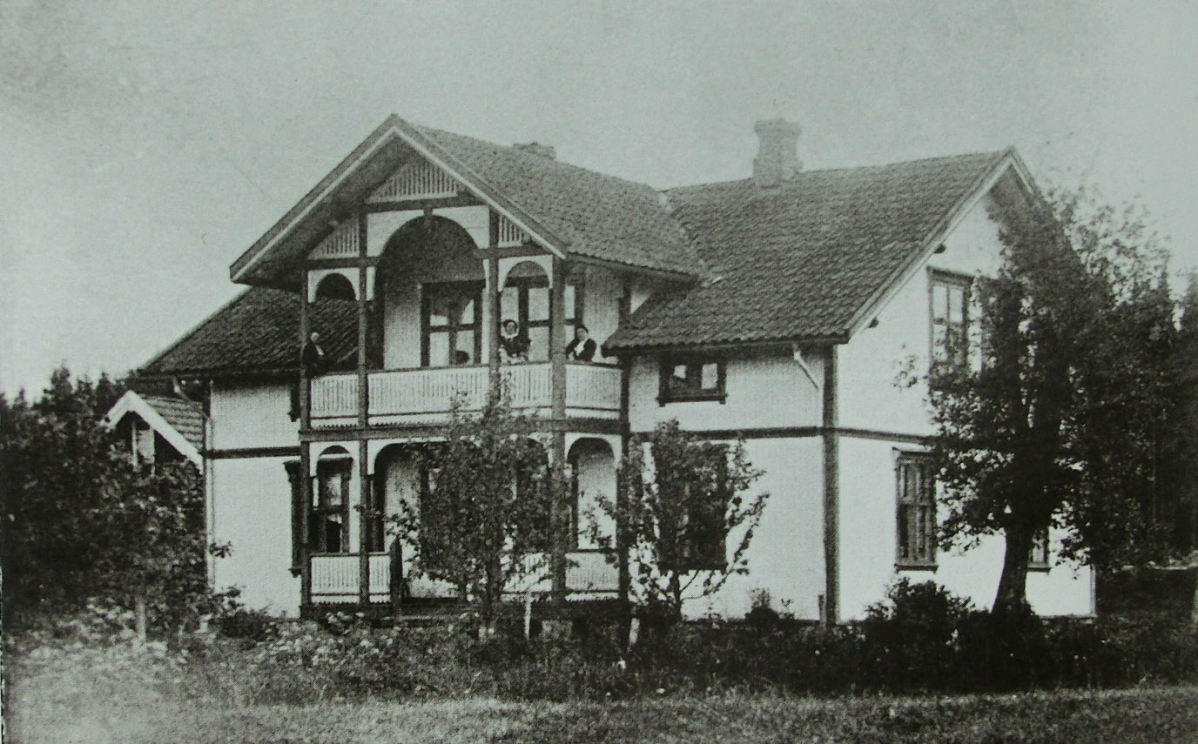

Nylund 1908, Moerveien 10 *Under:* kart over industri

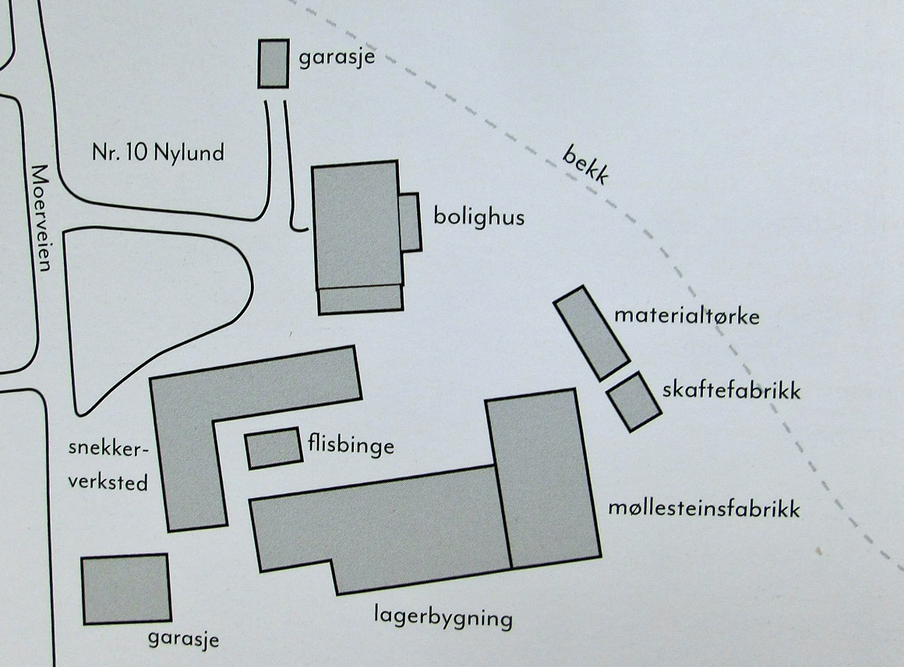

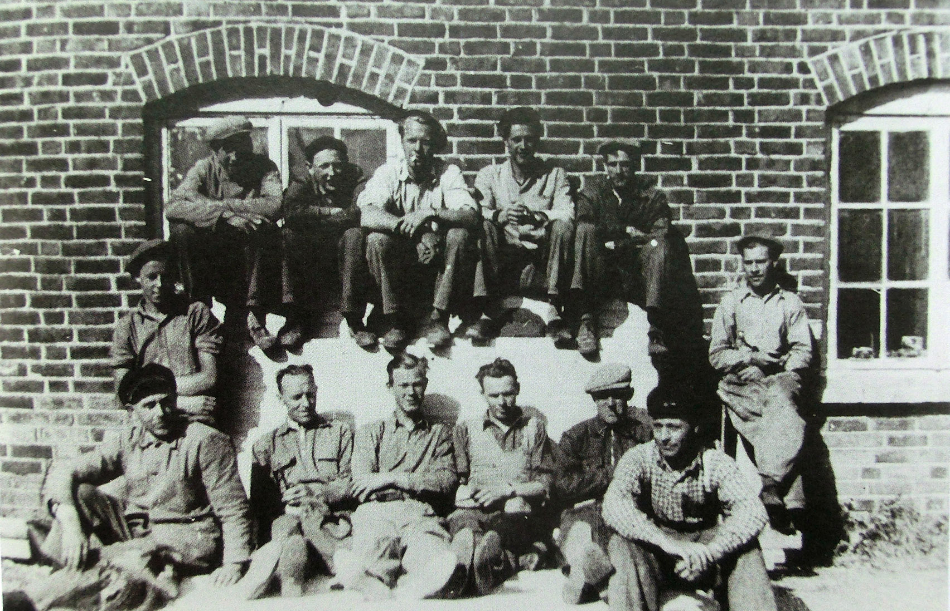

Blakstad, Moerveien 17, trevare- og snekkerbedrift

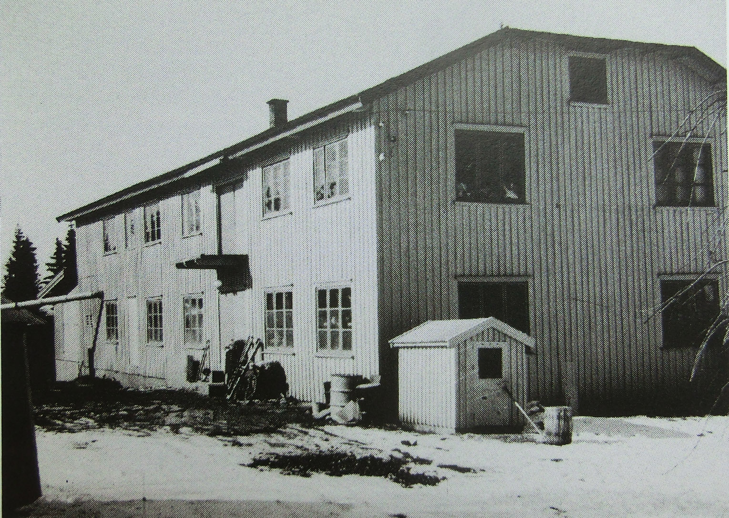

Ås møbelfabrikk, Brynildsen, Moerveien 29